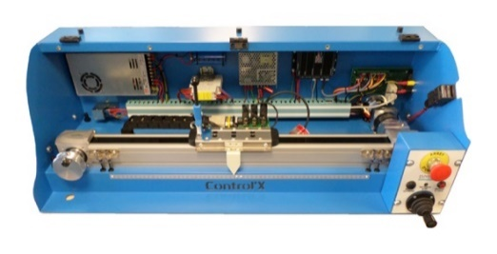Control’X

Le Control’X est un axe linéaire asservi. Il est positionné horizontalement. La chaine de puissance est constituée : d’un moteur à courant continu, d’un réducteur de rapport 3, d’un transmetteur poulie-courroie de rayon primitif $R_{P}=24,67 mm$.

|  |  |
| --- | --- |
| **Activité 1** | * Proposer une chaîne de puissance pour le Control’X. * Proposer un graphe de liaison pour le Control’X. |

|  |  |
| --- | --- |
| **Activité 2** | * En faisant toutes les hypothèses qui vous paraissent nécessaires, déterminer le couple à fournir par le moteur pour déplacer le chariot. |

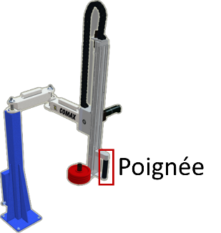

CoMAX

Le CoMAX est un axe linéaire asservi permettant d’assister un humain dans le maniement vertical d’une charge. La chaine de puissance est constituée d’un moteur à courant continu, d’un réducteur, d’un transmetteur poulie-courroie.

|  |  |
| --- | --- |
| **Activité 1** | * Proposer une chaîne de puissance pour le CoMAX. * Proposer un graphe de liaison pour le CoMAX. |

|  |  |
| --- | --- |
| **Activité 2** | * En faisant toutes les hypothèses qui vous paraissent nécessaires, déterminer le couple à fournir par le moteur pour déplacer l’axe vertical. |

MaxPID

La chaine de puissance du MaxPID est constituée d’un moteur à courant continu et d’un transmetteur de mouvement.

|  |  |
| --- | --- |
| **Activité 1** | * Proposer un schéma cinématique. * Proposer un graphe de liaison pour le MaxPID.. |

|  |  |
| --- | --- |
| **Activité 2** | * En faisant toutes les hypothèses qui vous paraissent nécessaires, déterminer le couple à fournir par le moteur pour déplacer une masse en bout de bras. |